*Fiche contact*

*Vous :*

❏ Mademoiselle ❏ Madame ❏ Monsieur

Nom, prénom ………………………………………………………………………………………………..……..

Adresse : N°, rue ……………………………………………………………………………………………………....

Code Postal ……………… Ville ………………………………………………………………..……

Téléphone(s) **🕾 - 🖁-** 🖷 ………………………...………………………………………………………………..

M@il ………………………………………………………………………………………………………

Date de naissance ………………… Site internet …………………………………………………..………

Profession (1) ………………………………………………………………………………………………………

(1) *actuelle ou passée*

*Vos recherches se situent :*

Nous vous invitons à mettre une « croix » sur le(s) département(s) français où vous recherchez vos ancêtres. (voir page suivante)

……………………………………………………………………………………………………………………………………

……………………………………………………………………………………………………………………………………

Pour les recherches dans le 77, veuillez préciser les communes recherchées :

……………………………………………………………………………………………………………………………………

……………………………………………………………………………………………………………………………………

……………………………………………………………………………………………………………………………………

……………………………………………………………………………………………………………………………………

……………………………………………………………………………………………………………………………………

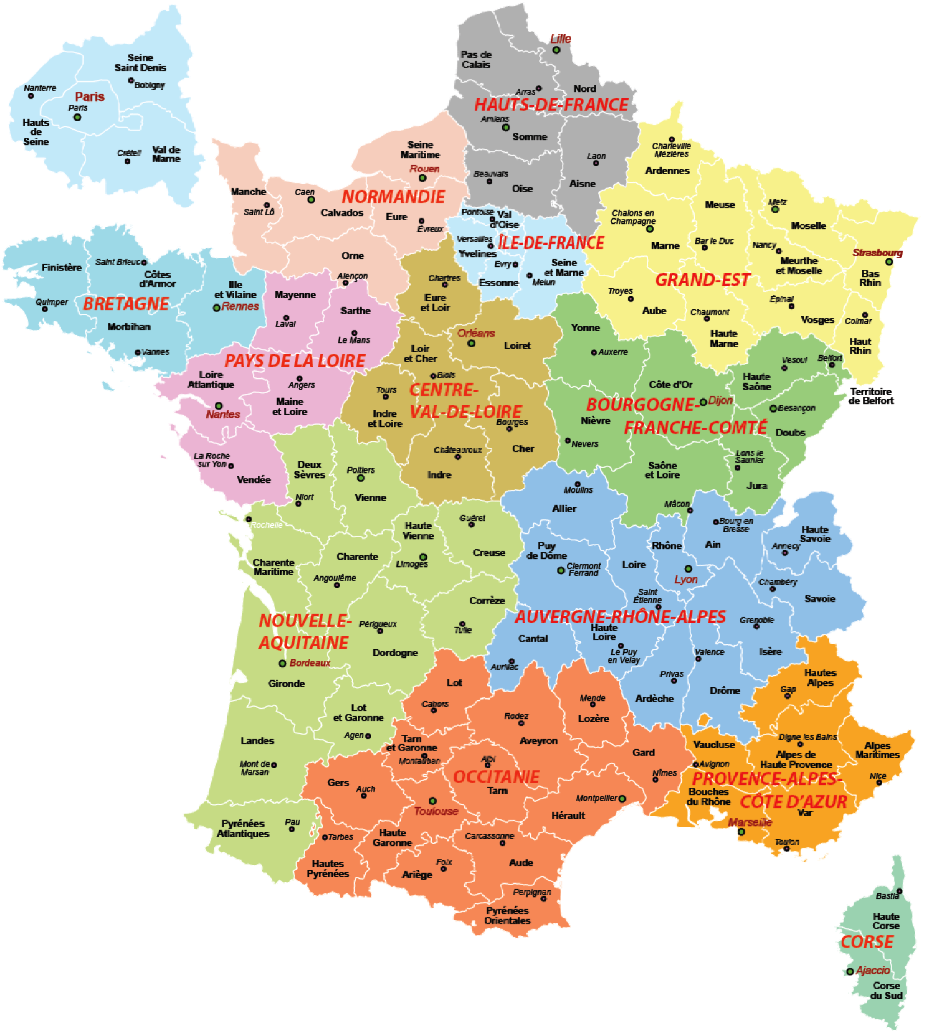

Si vos recherches ne sont pas en France, mentionnez ci-dessous le ou les pays concerné(s)

……………………………………………………………………………………………………………………………………

……………………………………………………………………………………………………………………………………

……………………………………………………………………………………………………………………………………

……………………………………………………………………………………………………………………………………